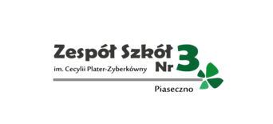 | Zespół Szkół Nr 3  im. Cecylii Plater-Zyberkówny  ul. Chyliczkowska 20, 05-500 Piaseczno  tel. 22 756 73 54  e-mail: zs3piaseczno@interia.pl  www.zs3piaseczno.pl

Internat Zespołu Szkół Nr 3
im. Cecylii Plater-Zyberkówny
w Piasecznie

Proszę o przyjęcie mnie do Internatu ZS 3 w Piasecznie

…………………………………………………………………………………………………………………………………………………………….
(imię i nazwisko kandydata)

Ucznia szkoły………………………………………………………………………………………………………………………………………..
(nazwa szkoły, do której uczeń ubiega się o przyjęcie, klasa lub obecna szkoła i klasa)

Data i miejsce urodzenia………………………………………………………………………………………………………………………

Adres zamieszkania ucznia……………………………………………………………………………………………………………………

…………………………………………………………………………………………………………………………………………………………….
(miejscowość, ulica, numer domu, kod pocztowy)

Imiona i nazwiska rodziców (opiekunów prawnych)……………………………………………………………………………..

…………………………………………………………………………………………………………………………………………………………….

Dane o rodzicach ucznia

Matka, tel. praca/dom………………………………………………………………………………………………………………………….

Ojciec, tel. praca/dom………………………………………………………………………………………………………………………….

………………………………………………………………………
(podpis kandydata)

…………………………………………………… …………………………………………………………………………
(miejscowość, data) (podpis rodzica/ opiekuna prawnego*)
*w imieniu obojga rodziców/opiekunów prawnych)

